Šviesos difrakcija pro vieną plyšį
- Monochromatinė raudona šviesa praeina pro plyšį ir ekrane susidaro difrakcinis vaizdas. Apibūdinkite jį.
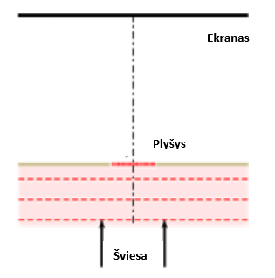

- Paveiksle pavaizduotas mėlynos šviesos praėjusios pro plyšį interferencinis vaizdas ekrane. Ant tų pačių ašių pavaizduokite raudonos šviesos vaizdą.
Šviesos intensyvumas
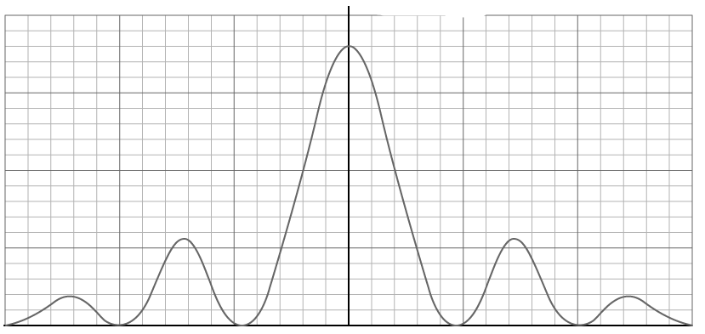
Padėtis ekrane
- Paveiksle pavaizduotas raudonos šviesos praėjusi pro plyšį interferencinis vaizdas ekrane. Ant tų pačių ašių pavaizduokite difrakcijos modelį, kai plyšio plotį sumažinsime.
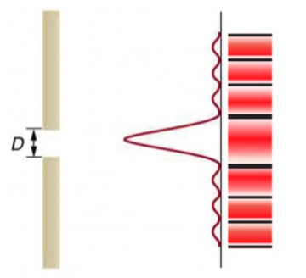
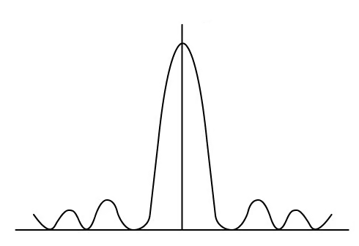
Padėtis ekrane
Šviesos intensyvumas
- Kaip pasikeis vaizdas ekrane, jei angos plotis bus padidintas?
A. Centrinis maksimumas taps platesnis.
B. Centrinio maksimumo plotis sumažės.
C. Centrinio maksimumo plotis nesikeis, tačiau jo ryškumas padidės.

- Kaip pasikeis vaizdas ekrane, jei raudona šviesa bus pakeista žalia?
A. Centrinis šviesus regionas taip pat taps siauresnis.
B. Centrinio maksimumo plotis padidės.
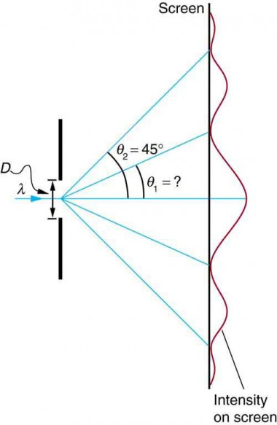
C. Centrinio maksimumo plotis nesikeis, tačiau jo ryškumas padidės.

- Monochromatinė šviesa, kurios bangos ilgis 550 nm, patenka į vieną plyšį ir sukuria antrąją difrakcijos minimumą 45,0° kampu krintančios šviesos krypties atžvilgiu.
- Koks plyšio plotis?
- Kokiu kampu gaminamas pirmasis minimumas?

- Šviesos šaltinis skleidžia šviesą, kurios bangos ilgis yra fiksuotas 600 nm . Tada ši šviesa praleidžiama per skirtingų dydžių plyšius, dėl kurių šviesa išsklaidoma. Sudėliokite šių plyšių pločius pagal tai, kiek jie išsklaidys šviesą, nuo didžiausios iki mažiausios difrakcijos:
A D = 5 ⋅ 10⁻⁶ m B D = 9 ⋅ 10⁻⁶ m C D = 6,2 ⋅ 10⁻⁶ m

- Difrakcija, tai vienas iš reiškinių įrodantis banginę šviesos prigimtį. Palyginkite plyšio plotį su šaltinio bangos ilgiu tam, kad difrakcija būtų gerai stebima.
A Plyšio plotis beveik lygus šviesos bangos ilgiui.
B Šviesos bangos ilgis turi būti mažesnis už plyšio dydį, bet panašaus dydžio.
C Plyšio dydis turi būti daug didesnis nei sklindantis pro jį šviesos bangos ilgis.
D. Sklindančios šviesos bangos ilgis turi būti daug mažesnis už plyšio plotį.

- Šviesos lūžime ir vykstant difrakcijai šviesa keičia savo sklidimo kryptį. Kuo skiriasi difrakcijos ir lūžimo reiškiniai?
A Niekuo. Tai tas pats reiškinys.
B Difrakcijoje kliūties matmuo mažas, o lūžime jis turi būti didelis.
C Difrakcijoje išlieka ta pati aplinka, o lūžimas būna tada, kai šviesa pereina iš vienos aplinkos į kitą.
D Kad vyktų difrakcija, turi būti tam tikros ypatingos sąlygos, o šviesos lūžis vyksta bet kada.

- Interferenciniame vaizde minimumo sryčių kraštai yra neryškūs. Kodėl?

A Dėl ekrano nelygumų.
B Šviesa užlinksta už objekto ar plyšio kraštų.
C Objekto ar plyšio kraštai yra nelygus.
D Dėl šviesos sklidimo tiesiai.

- Dviejų atskirų eksperimentų metu monochromatinė šviesa patenka į vieną plyšį. Paveiksle pavaizduoti du difrakcijos modeliai gauti ekrane, esančiame toli nuo plyšio. Viršutiniame paveiksle šviesos bangos ilgis yra λ₁ , o plyšio plotis yra D₁. Apatinėje paveiksle šviesos bangos ilgis yra λ₂ , o plyšio plotis yra D₂. Kiekviename eksperimente atstumas tarp plyšio ir ekrano yra toks pat. Kuris iš šių santykių apie eksperimento rezultatą yra teisingas?


A $\frac{λ_{1}}{D_{1}}< \frac{λ_{2}}{D_{2}}$
B $\frac{λ_{1}}{D_{1}}> \frac{λ_{2}}{D_{2}}$
C D₁ < D₂
D λ₁ > λ₂

